Relatório

Aluna: Isabely Martins da Silva

Comecei fazendo o Escopo do codigo, na pasta “Requesitos.py”

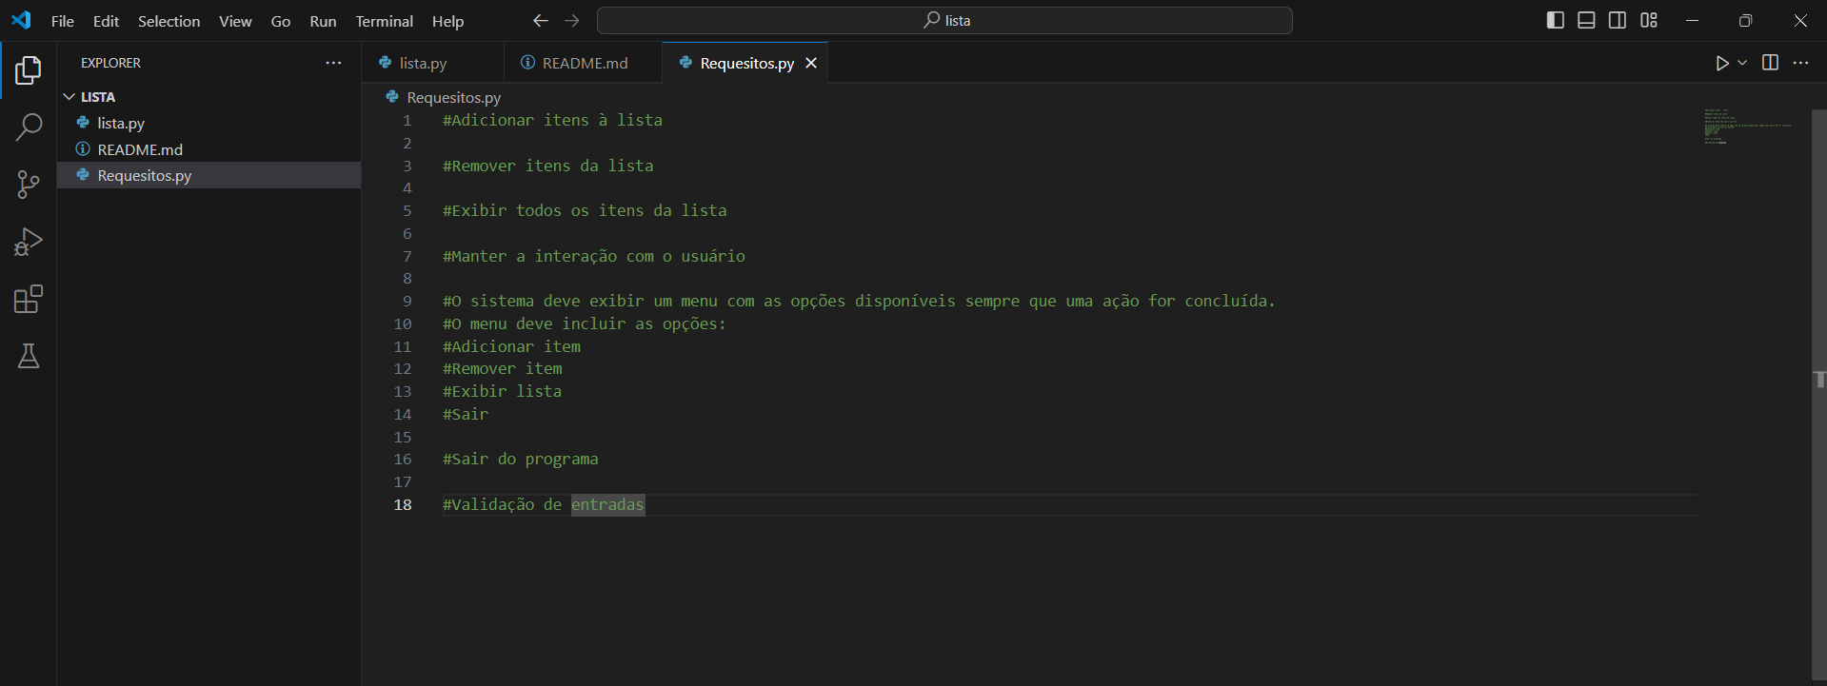

Depois coloquei o código do meu programa na pasta “lista.py”

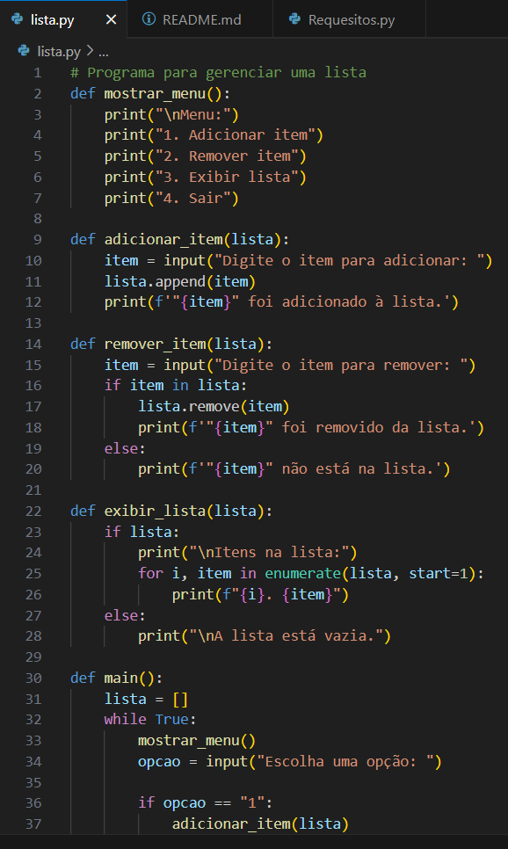

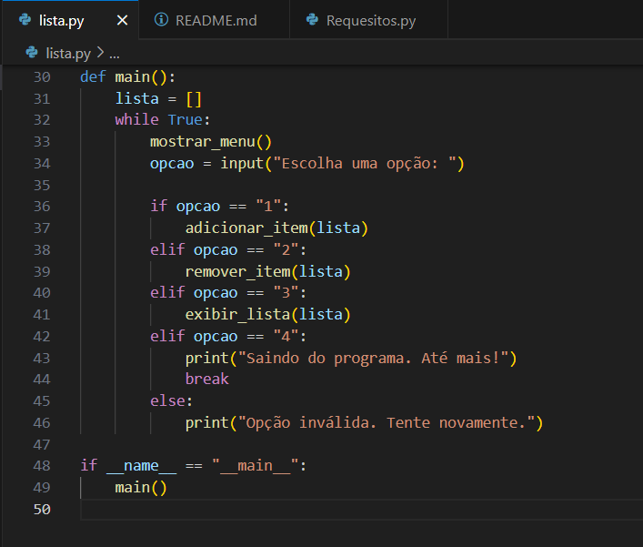

Coloquei também alguns comentários na pasta ”README.md”

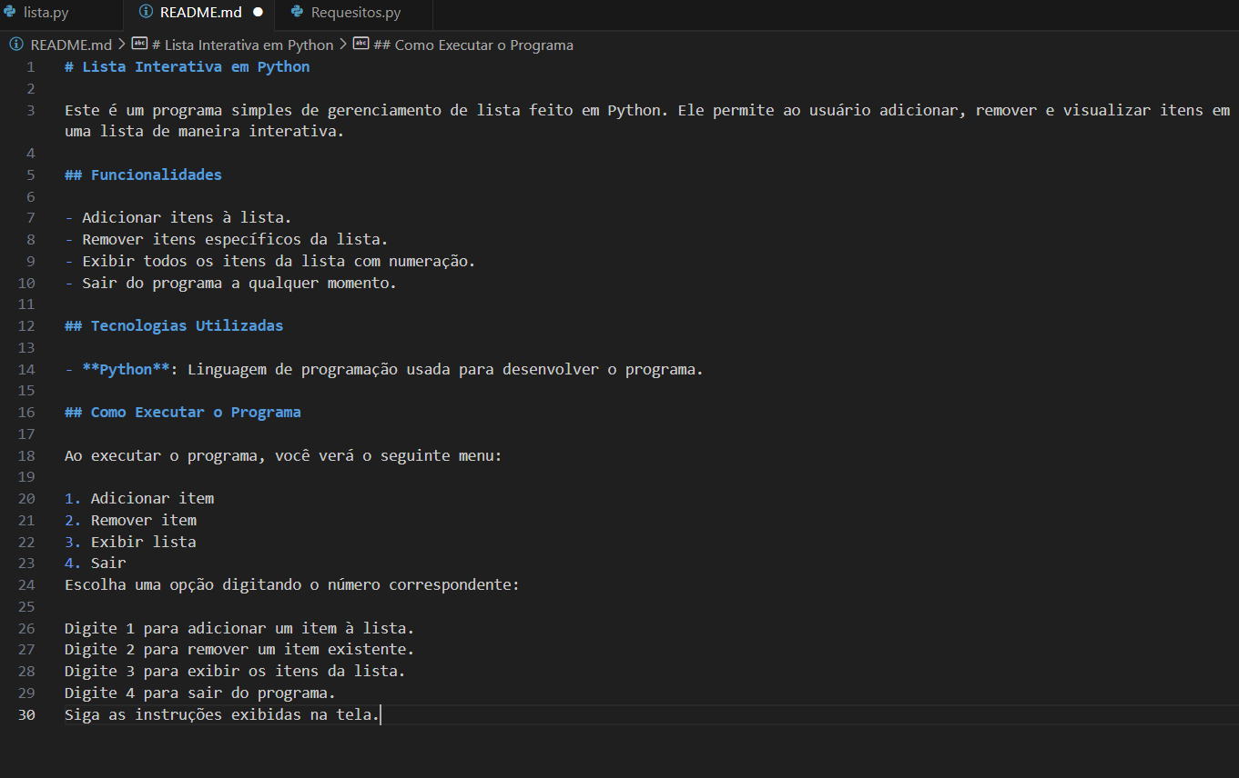

Meus principais desafios foram usar o terminal pois foi bem confuso e complexo de usa-lo, também tive alguns erros no código, mas consegui arruma-lo e faze-lo funcionar normalmente.

**Conclusão**

**Por mais que foram diversos desafios a serem enfrentados, consigui concluir o projeto aplicando todos os conceitos propostos na disciplina com êxito.**